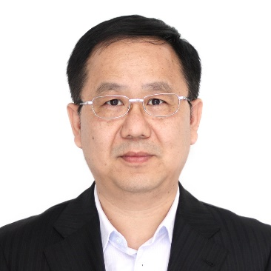

司存伟
现任上海观庭企业管理咨询有限公司总经理，曾担任多家金融企业企业高管职务，多年金融行业的职业经验，对金融市场广泛的了解和涉猎。从公司经营战略、分销渠道建立和管理、集团及公司组织架构设计、薪酬管理、高级管理人员选聘及培养等有着独到的经验和专业的素养。

